Ректор ДГМУ встретился со студентами, вернувшимися с практики в Азербайджанском медицинском университете
06.06.2017
541
Семеро студентов Дагестанского государственного медицинского университета прошли практику на базе Азербайджанского медицинского университета. В понедельник, 5 июня, с ними и их руководителем Али Гусейновым встретился ректор ДГМУ Сулейман Маммаев. На встрече также присутствовали начальник международного отдела ДГМУ Магомедхан Абакаров , его заместитель Сажида Хаджалиева, декан лечебного факультета Разин Рагимов.
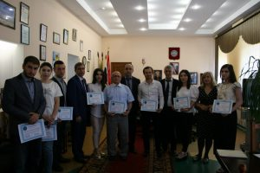«В последние годы мы много внимания уделяем развитию академической мобильности студентов и преподавателей университета. Обмен необходим, это позволяет узнавать что-то новое, обмениваться опытом. С Азербайджанским медуниверситетом нами заключено Соглашение о сотрудничестве в октябре 2016 года. Я удовлетворен тем, что не было никаких эксцессов, вы достойно представили наш университет за границей», – сказал ректор.
Али Ажубович рассказал о том, как проходила практика, как встретили дагестанских студентов в Азербайджане и т.д. «Встретили нас прекрасно, показали нам все отделения клиники. У Азербайджанского медуниверситета прекрасная клиника – хирургическая, терапевтическая, в которой мы работали, стоматологическая и онкологическая. Студенты там могут спокойно заниматься.
Что касается непосредственно практики, то нас спросили, что именно мы хотим увидеть. Мы решили работать по принципу ротации. В первый же день мы разбили студентов на группы – в пульмонологическое, кардиологическое, нефрологическое отделения, потом добавили гематологическое отделение. В них они по несколько дней имели возможность заниматься, смотреть и курировать больных, наблюдать за гемодиализом и плазмафорезом. Студенты менялись, поэтому смогли увидеть по три-четыре отделения за время нахождения в Баку. Кроме того, нам провели экскурсию по их прекрасной лабораторной базе, оснащенной современным оборудованием. Там нет бумажных носителей. Все анализы, истории болезни и другие исследования хранятся в электронном виде, результаты сразу появляются у врача на мониторе», – рассказал руководитель практики.
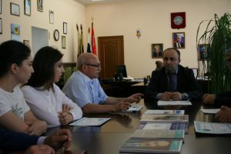Он также отметил, что, хоть это и не входило в программу практики, у ребят появилась прекрасная возможность присутствовать и ассистировать на хирургических вмешательствах. Студенты могли выбрать операции, на которых хотели присутствовать – полосные, нейрохирургические, имплантация слухового аппарата и т.д.
«Особенно мне понравилось, что нам представилась возможность в течение трех дней поработать и в симуляционном центре Азербайджанского медицинского университета. Довольно интересной была и культурная программа – мы посетили исторические места, храм огнепоклонников, Габустан, погуляли по Баку, увидели центр Гейдара Алиева», – отметил Гусейнов.
После своими впечатлениями от практики поделились сами студенты. Они отметили, что им очень понравилось присутствовать на операциях, на гемодиализе, особенное впечатление произвело обучение в симуляционном центре, в котором они имели возможность проверить свои практические навыки на деле. Студенты поблагодарили ректора за возможность пройти обучение в Азербайджанском медуниверситете, представить родной вуз за границей и получить хорошую практическую подготовку.
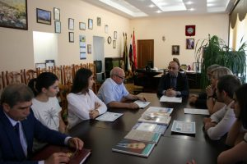Завершая встречу, Сулейман Маммаев отметил, что с ректором Азербайджанского медуниверситета Гераем Герайбейли и самим вузом у ДГМУ складываются прекрасные отношения. «В прошлом году мы ездили в Азербайджан, заключили Соглашение о сотрудничестве. Несомненно, нашим минусом является отсутствие собственной клинической базы. Это наша слабая сторона. Выходом из этой ситуации, по моему мнению, может стать развитие нашего симуляционного центра. 16 июня мы открываем научно-образовательный инновационный центр площадью 1,5 тысячи квадратных метров. Таким образом, наш симуляционный центр станет крупнейшим и одним из лучших в СКФО.
Мы постараемся сделать кабинеты по курсам, чтобы студенты могли проходить обучение на базе симуляционного центра. В планах – открытие кафедры по симуляционному обучению.
У нас учится одаренная, талантливая молодежь. Их нужно направлять в правильное русло, помогать и поддерживать. И именно такое развитие, обмен опытом, научная и практическая работа помогут им стать хорошими специалистами. Мы же со своей стороны готовы оказывать всяческую поддержку», – заключил Сулейман Нураттинович.
Пресс-служба ДГМУ
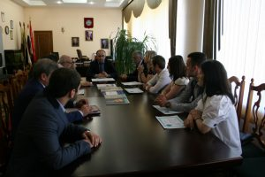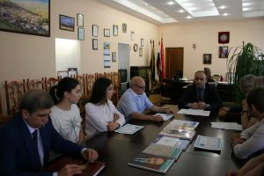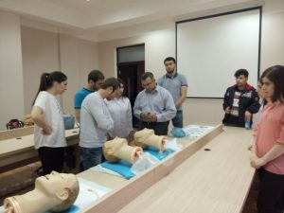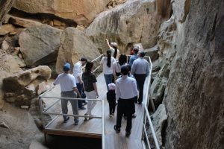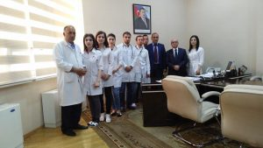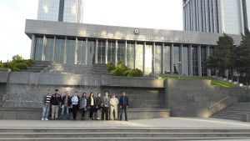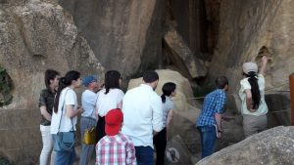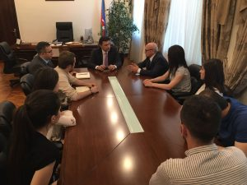
МЕНЮ
- Главная
- Студенту
- Абитуриенту
- Выпускнику
- Об Университете
- Контакты
- Карта сайта
КОНТАКТНАЯ ИНФОРМАЦИЯ
Тел.: +7 (8722) 67-49-03
Адрес: 367000, Российская Федерация,
Республика Дагестан, г. Махачкала, пл. Ленина,1
Электронная почта: dgma@list.ru
УНИВЕРСИТЕТ В СОЦИАЛЬНЫХ СЕТЯХ

